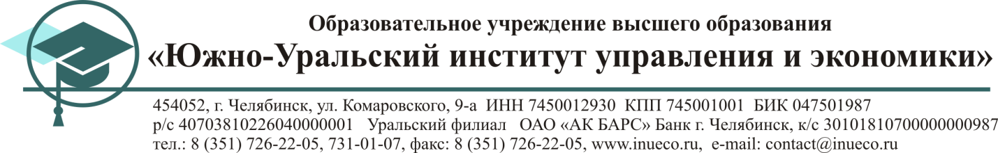

IX Всероссийский конкурс социальной рекламы Взгляд молодых

Информационное письмо

ОУ ВО «Южно-Уральский институт управления и экономики» приглашает Вас принять участие в IX Всероссийском конкурсе социальной рекламы «Взгляд молодых».
IХ Всероссийский конкурс социальной рекламы «Взгляд молодых» (далее – Конкурс) организуется и проводится ОУ ВО «Южно-Уральский институт управления и экономики» при поддержке Министерства образования и науки Челябинской области, Челябинской региональной организации Всероссийской творческой общественной организации «Союз художников России», Челябинской региональной общественной организации общероссийской общественной организации «Российский Союз Молодёжи», Совета молодых ученых и специалистов Челябинской области, Челябинской региональной молодежной общественной организации Институт социальных инноваций молодежи «Продвижение», Муниципального бюджетного учреждения культуры «Центр историко-культурного наследия г. Челябинска», Челябинского регионального молодежно-спортивного общественного движения «Челябинск здоровый – Челябинск успешный». Партнеры Конкурса: Общественная палата Челябинской области и Челябинский филиал акционерного общества «ЭР-Телеком Холдинг» Дом.ru
В 2018 году Конкурс проводился в рамках гранта Всероссийского конкурса молодежных проектов среди образовательных организаций высшего образования при поддержке Федерального агентства по делам молодежи (Росмолодежь), Ресурсного молодежного центра РФ.
IХ Всероссийский конкурс социальной рекламы «Взгляд молодых» посвящен проведению в 2019 году в Российской Федерации Года театра. Девиз конкурса: «Весь мир – театр, а люди в нём актёры».
Конкурсные работы рассматриваются по двум категориям:
– «Профи» (участники Конкурса, обучающиеся (выпускники) по профильным направлениям (специальностям) в образовательных организациях высшего, профессионального и дополнительного образования: «Дизайн», «Реклама», «Информационные системы и технологии» и др.)
– «Перспектива» (участники, не включенные в категорию «Профи»).
Конкурсные работы рассматриваются по следующим номинациям:
– «Широкая тропа добра» (развитие тем человеческих добродетелей, толерантности, семейных ценностей, помощи людям с ограниченными возможностями);
– «ЗДРАВствуй!» (пропаганда реализации национального проекта «Здоровье», в т.ч. профилактика злоупотребления психоактивными веществами, повышение внимания к безопасности жизни, профилактика ДТП, популяризация физкультурно-оздоровительной и спортивно-массовой работы, отдельных видов спорта, повышение интереса к значимым спортивным мероприятиям, проводимым в Челябинской области, России);
– «ТЫ и твои мечТЫ!» (отражение устремлений современной молодежи, визуализация технологии форсайта, пропаганда реализации НП «Образование», популяризация рабочих профессий, привлечение внимания к инновационному будущему России, повышение электоральной активности молодежи);
– «Экопланета» (отражение экологических проблем, сохранение красоты природы и защита окружающей среды, пропаганда ресурсосбережения, экологическое воспитание);
– «Зову тебя Россиею» (поддержка интереса к культурному наследию России, театру, туризму, популяризация бережного отношения к памятникам истории и культуры, сохранение чистоты родного языка, создание положительного имиджа региона, ребрендинг национальных праздников Российской Федерации).
Материалы подаются на конкурс в срок до 19 октября 2019 года в следующей форме: плакат (сопровождающийся лозунгом/иным идейным текстом рисунок, фотография, коллаж, компьютерная графика) прикрепленный к форме регистрации на сайте http://взглядмолодых.рф с плотностью изображения 1/1 не менее 300 dpi в фор-мате JPEG/TIFF; формат А3 (420 х 297 мм).
В названии прикрепленного файла указать Ф.И. автора. Фотографии/рисунки для создания плаката должны быть авторские. Участнику Конкурса / членам авторского коллектива (каждому) необходимо пройти регистрацию в АИС «Молодежь России» https://myrosmol.ru/auth/registration
На Конкурс предоставляются как одиночные работы, так и коллекции. Один участник может представить неограниченное количество работ. В составе авторского коллектива не должно быть более двух участников.
Все участники Конкурса в срок до 10 декабря 2019 г. на указанную в заявке электронную почту получают в электронном виде грамоты, руководители – благодарственные письма Конкурса. Победители Конкурса в каждой номинации награждаются Дипломами I, II и III степени и призами, предоставленными организаторами и партнерами Конкурса и приглашаются на церемонию награждения 22 ноября 2019 года в 14.00 по адресу: г. Челябинск, ул. Кожзаводская, 1, конференц-зал.
Контактная информация:
Электронная форма регистрации: взглядмолодых.рф
Тел. для справок: 8(351)731-01-12, e-mail: vm_inueco@mail.ru
Контактные лица: Нагорная Мария Сергеевна, Рогозина Ольга Александровна.

